“拍照赚钱”的定价问题

摘要

无线可充电传感器网络的正常运转，依赖于移动充电器（MC）定期为传感器的电池补充能量。通过建立0-1规划模型，求解单MC和多MC模式下行驶途中能量消耗最小的充电路线，并分别计算保证系统一直正常运行的传感器电池容量。

**针对问题一：**规划单MC行驶途中能量消耗最小的充电路线。MC在路上的能量消耗与其行驶距离成正比，将MC充电路线规划问题转换成求解最短路径的旅行商问题。首先利用附件1中各节点经纬度坐标求解各节点间的距离，然后以MC总行驶距离最短为目标，通过建立MC只能经过传感器网络中的各节点一次以及不存在支路等约束，建立0-1规划模型求解（见公式5），最后用Lingo软件进行编程（见程序T1）得到最优的充电路径（见表1），得到的充电路径最短总路程为11.4851km。

**针对问题二：**MC从某传感器驶出遍历其他所有传感器后返回的过程称为一圈，通过分析两圈MC移动充电过程，发现各传感器充电时间随着圈数的增加而增加，且充电过程中某传感器耗电时间=充电路径行驶时间+除该传感器外所有传感器的充电时间，将某传感器的前一紧邻路径的行驶时间与该传感器充电时间之和定义为传感器花费时间，然后根据实际应用场景设置移动速度、充电速率等参数，利用MATLAB将MC移动充电过程进行计算机模拟（见程序T2），记录并更新传感器花费时间，得到100圈移动充电过程中最大的消耗电量为13.8330mA。假设所有传感器电池容量相同，某传感器消耗最大耗电量后恰好达到电量阈值，通过公式8计算出满足所有传感器一直稳定运行的电池电量应至少为17.2912mA。选择充电速率和MC移动速率两个参数对模型合理性进行检验，电池电量随两者增大成线性递减，符合实际情况。

**针对问题三：**解决同时派出4个MC在路上能量消耗最小化的问题，与问题一类似，将规划4个移动充电器各自要访问的传感器及访问顺序使总路径最小的问题转换成一个多旅行商问题。以四个MC能够遍历所有传感器的总路径之和最短为目标，建立多MC移动充电路线规划的0-1规划模型（见公式13），通过MATLAB利用模拟退火算法求解（见程序T3-6）。最后根据得出的四条路径，四条路径的总路程最短为12.756km，利用问题二中的算法进行计算机模拟，得出传感器电量为2.6108mA时可以保证系统一直正常运行。

最后，给出每个问题解决方法的优缺点及评价。

**关键词：**传感器网络 0-1规划模型 旅行商问题 计算机模拟 模拟退火算法

# 一、问题重述

随着互联网时代的发展，劳务众包模式应运而生，为企业提供信息搜集和商业检查的平台，同时也为有闲暇时间的市民提供了轻松赚钱的机会。在“拍照赚钱”类APP上，平台发布订单，闲暇的会员从平台上预订并完成拍照任务，从而赚取赏金（如图1）。



图1 “拍照赚钱”流程

但是此类“拍照赚钱”APP良好运营的关键则是对任务合理的定价，只有合理的定价才能吸引到APP会员注册，从而保证服务的提供数量；只有合理的定价才能切实为企业减少调查利润，从而吸引足够多的企业发布任务。据以上背景和给出的三个附件，需要解决以下问题：

(1)分析已结束任务的定价规律，并分析任务未完成的原因。

(2)为已结束任务设计新的任务定价方案，并与原方案进行比较。

(3)在任务打包发布的模式下，修改问题二的定价方案，并分析该定价方案对最终任务完成情况的影响。

(4)给出新任务的定价方案，并评价该方案的实行效果。

其中，附件一给出了已结束任务的号码、GPS经纬度坐标、任务定价和任务完成情况，附件二给出平台会员的会员编号、GPS经纬度坐标、预定任务限额、预定任务开始时间和信誉值信息，附件三给出了新任务的任务号码和GPS经纬度。

# 二、问题分析

## 2.1 问题一的分析

问题一要求我们研究附件一中项目的任务定价规律，分析任务未完成的原因。

（1）首先进行数据预处理，检查附件中是否有异常数据，处理异常数据之后进行数据可视化，绘制经纬度与价格三维关系图。考虑到经纬度可能与价格有一定的影响，用stata对价格与经纬度两个变量进行相关分析，如果相关关系显著，就进行多元线性回归，并分析误差。

（2）为了进一步研究定价规律，用智图交互地图绘制任务价格与地理位置、会员位置等其他因素的影响关系图，观察到任务与附近会员最近距离、附近任务数、附近会员数和任务难度与任务定价存在较大联系。

（3）由于任务难度不便确定，我们可以用前四个参数回归得到的方程误差衡量任务难度参数对定价的影响，根据误差大小确定每个任务的难度等级，最后将这五个参数重新进行多元线性回归，并对结果和误差进行分析。

（4）同样地，用智图交互地图在地图上标注出所有任务与所有会员的位置，结合给出的定价规律，根据未完成任务的分布情况对其未完成的原因进行分析。



图2 问题一思路流程图

## 2.2 问题二的分析

问题二要求为已结束任务重新设计定价方案，并与原方案进行比较。

（1）基于问题一中对任务未完成原因的分析，为了保证新的定价方案的合理性，首先将影响程度大的任务未完成因素作为新定价方案中一部分考虑的因素。

（2）对任务进行定价时，我们只有附件1中任务相关信息和会员信息，通过问题一的分析可以发现已结束任务中有四个聚类，分别对应电子地图上的佛山市、广州市、东莞市和深圳市，确定相互之间最相近距离后，可以根据这个距离绘制栅格网络地图，由于栅格边长较小，栅格内的各因素基本相同，将每个栅格中的区域看作同一地区。通过给栅格赋权来表示该区域会员对任务的心理预期价格，并通过栅格的颜色差别、色块重叠直观地体现出会员心理预期价格随地理位置的变化规律。

（3）之后依次量化任务难度、附近任务数、附近会员数、任务点与附近会员最近距离以及会员开放批次对任务定价的影响，从而给出合理的定价方案。

（4）考虑到比较定价方案优劣最显著的指标是任务完成度，而任务的完成还受到会员的任务数量、对任务的满意度等因素影响，所以我们考虑采用计算机模拟来计算新定价方案的任务完成度。通过旧方案中完成度等数据和实际场景设置模拟参数，从而可以计算出新方案可信度较高的任务完成度。

（5）比较两方案的任务完成率，分析产生差异的原因。



图3 问题二的思路流程图

## 2.3 问题三的分析

问题三要求我们站在平台的角度上考虑任务的联合打包发布，也就是考虑对任务进行聚类，对聚类后的任务给出新的定价方案。

（1）在为任务定价前首先要考虑任务的打包，由于本问可以直接使用的任务相关信息只有经纬度坐标以及前两问关于任务定价相关因素的分析，而且位置相近的任务具有大致相同定价，所以采用以任务间距离为依据的聚类方式。

（2）为使给出的定价方案更合理，考虑将聚类的最大半径和最大容量作为决策变量，以任务的完成度最大为目标函数建立优化模型进行求解。

（3）约束条件中一定有定价的约束，借鉴实际生活中商品降价联合促销的思想，根据聚类中的任务数对聚类中的每个任务价格分级“打折”。

（4）通过定价和完成度相关约束，求出最优的聚类定价方案。

（5）因为本问仍然是对已结束的任务给出定价方案，所以仍然可以使用从第二问中给出的计算机模拟程序，比较该方案和前两问的完成度，并对结果进行分析，得出更为合理的定价策略。

## 2.4 问题四的分析

（1）首先进行数据可视化处理，将新任务坐标导入电子地图，观察新任务的位置分布情况，对新任务的完成度进行初步的定性估量。

（2）新任务的位置全部处于广州市和深圳市，在一二问的分析中，这两个城市是完成率低的地带，但这两个地区的定价并不算低，可以认为是该地区会员自身的原因，那么在两个地区的定价一定要考虑将任务打包发布给信誉度高的会员。

（3）由于原则上信誉度高的会员拥有更多的任务限额，通过提高一个小聚类中的任务数量来保证高限额的会员能够成功预订打包的任务。

（4）考虑到任务打包方式后，还应该考虑任务初始价格、任务与任务间影响以及会员之间相互影响，给出合理的定价方案。

（5）题目中只要求评价问题四定价方案的实施效果，继续使用计算机模拟法太复杂，考虑通过逻辑斯蒂回归法分析任务的完成率，并对结果进行分析。

# 三、模型假设

假设1：会员是理性的，总会预订离自己距离最近、定价最高的任务；

假设2：题目中给出的数据是真实可靠的；

假设3：

# 四、符号说明

|  |  |
| --- | --- |
| 符号 | 说明 |
|  | 任务*i*所在地附近的其他任务的数量 |
|  | 任务*i*所在地附近的会员数量 |
|  | 任务*i*所在地最近会员距离 |
|  | 任务i的定价 |
|  |  |
|  |  |
|  |  |
|  |  |
|  |  |

注：未列出符号及重复符号以出现处为准

五、模型建立与求解

5.1 问题一的模型建立与求解

### 5.1.1 数据预处理

1.识别异常数据

在对数据进行分析之前，首先对给出的数据进行预处理。附件一和附件二中分别给出了835个任务和1877个会员的经纬度坐标，用stata软件对会员的信誉度、预定限额等数值数据进行描述性统计分析，并没有发现过大或过小等异常数据。下一步检查数据中是否有超出经纬度各自范围的值，发现第1175行出现异常数据(如图4)。也就是编号为B1175的会员位置信息错误，可能是在登记会员经纬度时记录失误，这里我们将B1175的经度与纬度交换位置。

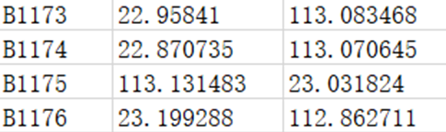

图4 数据中的异常值展示

2.计算节点之间的实际距离

为了得到各任务点、各会员以及各个任务点和会员间的直线距离，我们将附件一和附件二中的经纬度坐标转换成三维坐标。以地心*O*为坐标原点，赤道平面为*xOy*平面，0度经线圈所在的平面为*xOz*平面建立三维直角坐标系[1]，则各个任务和会员的三维坐标为：

|  |  |
| --- | --- |
|  | （1） |

其中, 表示纬度，表示经度，地球半径。根据解析几何的相关知识，任意两点,间的实际距离为：



由此计算得到各点间的实际距离(见附录1)。

### 5.1.2 分析已结束任务的定价规律

对附件一中项目的价格进行统计，发现任务定价的最小值为65元，最大值为85元，可以认为平台对每个任务的定价范围是[65,85]元，下面通过进一步分析研究影响任务价格变动的因素。

1.数据可视化

为了更清晰地分析附件一中项目的定价规律，我们首先将任务定价可视化，从三维图中初步观察经纬度与价格的关系。利用附件一中任务经纬度坐标和任务定价数据，通过Matlab软件将任务定价可视化。

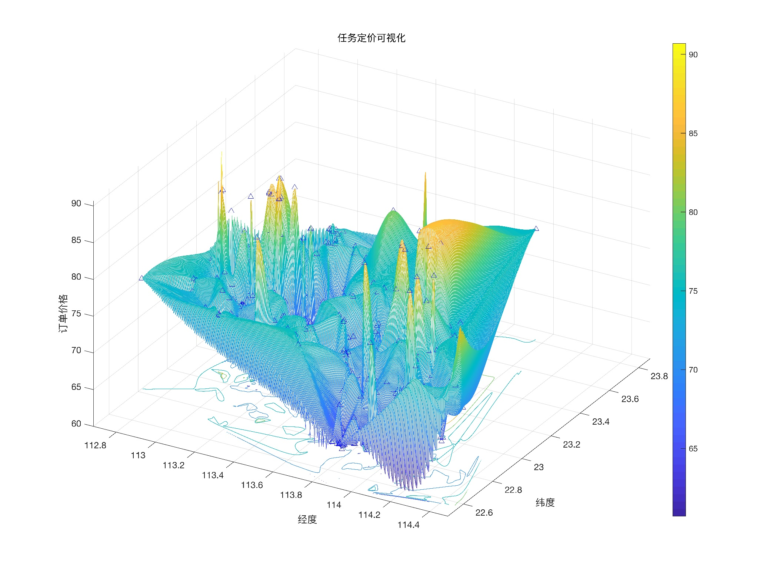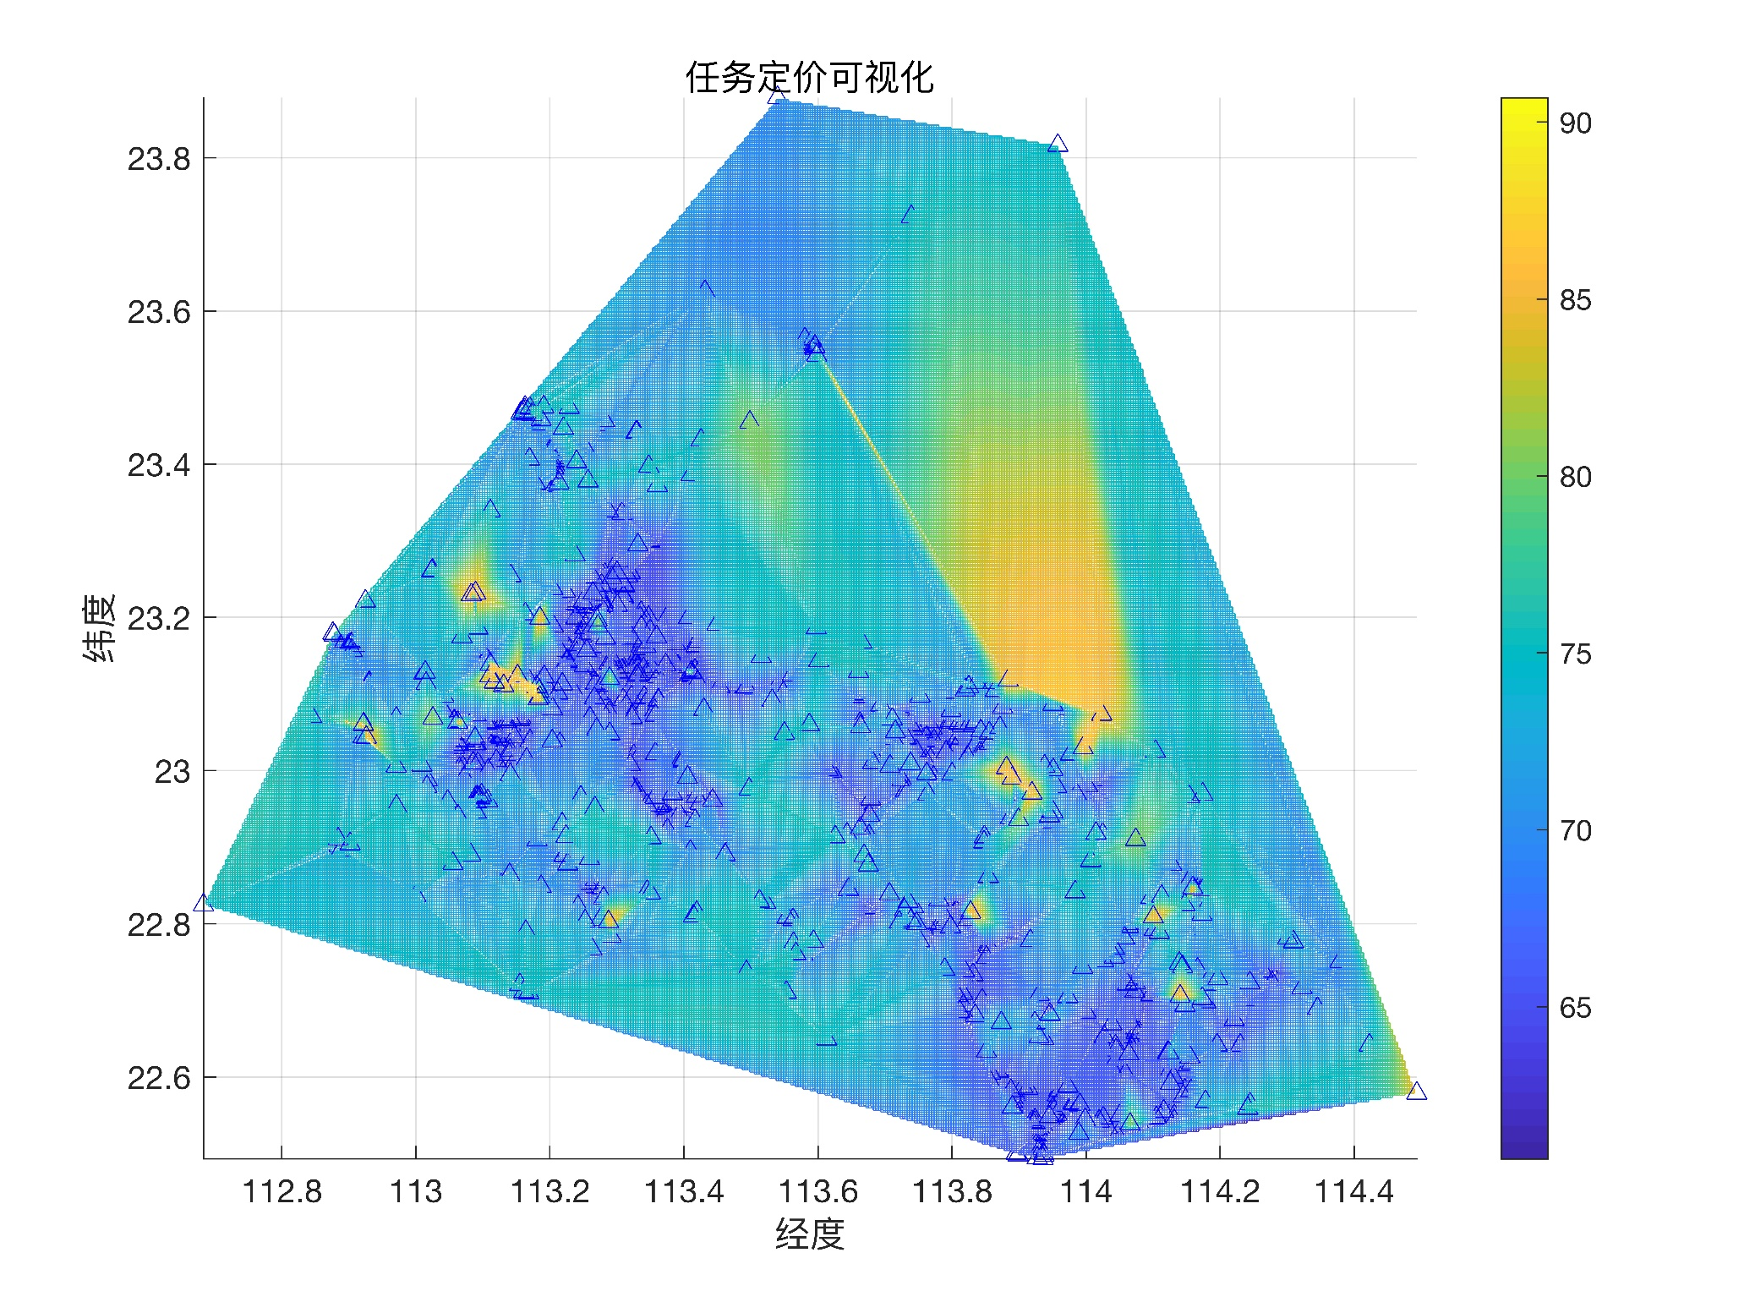

(a) (b)

图5 任务定价可视化

从图5(a)中可以发现，任务的价格大部分处在较低的分段，在低分段的周边地区有若干个较高的波峰，说明任务定价很有可能随着经纬度的增减而增减。还注意到低价任务区段或存在数个定价高的任务，根据实际情况考虑，可能是因为有些任务难度较大，为了任务能够顺利完成，平台提高了任务价格来刺激会员的积极性。俯视三维图，从图5(b)中可以发现，价格高的任务多分布在纬度高的地方，而低纬度地区任务价格偏低，据此，我们首先考虑平台对任务定价时是基于任务的经纬度坐标的，下面进行进一步的探究。

2.对价格和经纬度进行相关性分析

经过对三维图直观的分析，可以认为任务定价与经纬度坐标有着一定的相关性，所以我们利用stata对任务定价与任务的经度和纬度进行相关性的显著性检验（检验水平）并求出它们之间的相关系数（如表1），可以看到在99%的置信水平下，纬度与价格的相关性是显著的，说明纬度与价格是有相关关系的，且该相关关系的出现具有统计学的意义，而不是偶然的。

表1 价格与经纬度相关性的显著性检验

|  |  |  |  |
| --- | --- | --- | --- |
|  | 价格 | 纬度 | 经度 |
| 价格 | 1.0000 |  |  |
| 纬度 | 0.1205*  0.0015 | 1.0000 |  |
| 经度 | -0.0597  0.2333 | -0.6144*  0.0000 | 1.0000 |

由表1知，其中纬度与价格的相关系数为0.1205，经度与价格的相关系数为-0.0597，纬度对价格的影响比经度大，而经度与纬度之间的相关系数高达-0.6144，可能存在共线性。为了消除变量间的共线性，这里只保留纬度作为影响平台定价的因素一。

3.任务价格与地理位置的关系

由上述分析，任务的地理坐标与任务的价格具有一定的相关关系，为了找到这种关系的原因，我们将任务点标在地图上观测它的分布情况。利用智图网站导入已结束项目的位置数据，得到价格与任务位置的直观表示（如图1）。

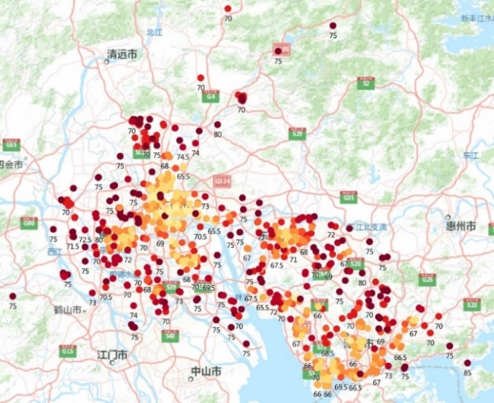

图 任务价格与任务位置关系图

图中圆点代表各个任务，数字表示各个任务的价格，圆点颜色由浅黄色过渡到深红色表示价格由低到高。从图中可以看出，任务密集的地方颜色较周边任务稀疏的地方浅，也就是说任务分布越集中，价格越低。值得注意的是，有些任务虽然分布在任务密集的地方颜色却是红色，说明这些任务可能就是那些完成起来有一定的难度的任务，平台提高这些任务的价格来吸引会员去预订。

在地理位置上分散的任务价格普遍较高，因为该任务附近没有其他任务，某会员预定了这一任务后，距离其他任务很远，若同时预定这两个任务，会员的完成成本较高，故平台将任务分散的价格定得很高。

我们还可以看到，图中左上角与右下角等处出现了红色聚集的情况。考虑是否此处会员人数较少，平台为了吸引别处的会员完成这里的任务而提高价格。

4.任务价格与会员位置的关系

任务的密集程度对平台任务定价是负影响的，由此联想到会员的密集程度可能对任务定价也是负影响的，为了验证这一猜想，利用智图导入附件二中的会员数据，置于附件一数据的上层，观察会员分布情况与任务定价之间的关系。图中用蓝色圆点表示会员的位置，为了使圆点的颜色更加清晰，将地图背景调为灰色，则蓝色越深的地方表示会员数量越多，蓝色越浅的地方会员数量越少。

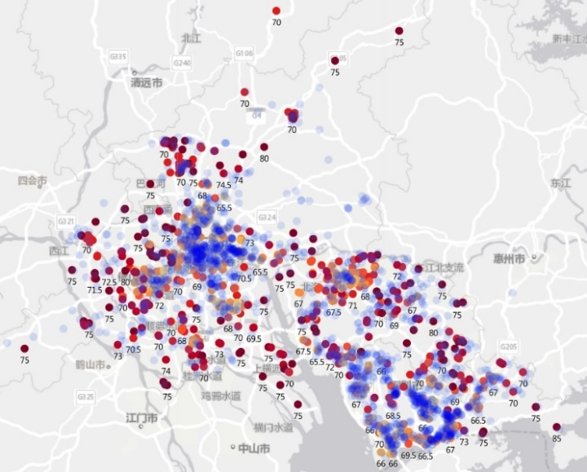

图 任务价格与会员数量关系图

从深圳市的任务定价可以明显看出会员数量与任务定价是反向变动的，深圳市上部这块区域会员数量较下部区域少，故这片区域内的所有任务的价格普遍比下部的任务高。左上角广州市与佛山市任务与会员都呈现中间多四周少的分布，任务价格由内向外随着会员数量与任务数量的减少越来越高。东莞市相比其他城市会员人数最少，且分布分散，所以该城市价格最低部分的黄颜色也比其余部分深。

对于远离任务堆的单个任务，考虑平台衡量的是某一任务最近的会员离该任务的距离大小，若距离某一任务最近的会员与该任务的距离都很大的话，平台定得价会高一些。

5.任务定价与相关因素的回归分析

基于上述分析，我们确定了五个平台定价时考虑的因素：纬度、附近任务数、任务难度、附近会员数以及离任务最近的会员的距离。其中，任务难度不好量化，假设平台的定价只由上述五个因素决定，我们对除任务难度外的四个参数进行回归，得到一个方程，用该方程的预测误差来衡量任务难度。根据误差大小确定每个任务的难度等级，最后将这五个参数重新进行多元线性回归，并对结果和误差进行分析，得到附件一中的定价规律。

为了确定每个任务附近的会员数和任务数，根据实际情况，设置任务的影响范围半径r=10km。

* 任务*i*所在地附近的其他任务的数量

，

* 任务*i*所在地附近的会员数量

，

由此计算出每一个任务附近的任务数量与会员数量。

* 任务*i*所在地最近会员距离



通过stata软件对这些变量进行多元线性回归分析。

1)首先，对所有数据进行描述性分析，数据总体质量可以，没有极端异常值，变量间的量纲差距不大，且变量的偏度与峰度也是可以接受的，可以进行下一步分析。

2)对数据进行相关性分析，回归分析本意就是研究自变量对因变量的影响，变量之间存在相关关系是进行回归分析的必要前提。在99%的置信水平下，任务标价与任务附近会员数、任务附近任务数、任务的纬度是之间的相关关系是显著的。

表1 对纬度、任务数、会员数、最短距离回归结果

|  |  |  |  |  |  |  |
| --- | --- | --- | --- | --- | --- | --- |
| *P* | *Coef.* | *Std.Err.* | *t* |  |  | |
|  | 0.2955191 | 0.1201639 | 2.46 | 0.014 | 0.596582 | 0.53138 |
|  | -0.013845 | 0.0077582 | -1.78 | 0.075 | -0.029073 | 0.0013831 |
|  | -0.0119601 | 0.0026885 | -4.45 | 0.000 | -0.0172371 | -0.006683 |
|  | 2.756873 | 0.6803556 | 4.05 | 0.000 | 1.421453 | 4.092293 |
|  | 8.659847 | 15.52819 | 0.56 | 0.577 | -21.81929 | 39.13899 |

3)模型只能解释23.72%，我们对因变量的拟合值进行预测，以回归分析得到的残差图如下：



图 四因素的回归分析残差图（任务难度）

(大部分处于[-5,5]之间，说明大部分任务难易适中，非常困难的任务只占少数。说明我们认为预测差异都由任务难度影响是合理的) 作为任务的难易度

3)作为项目难度等级的度量，根据残差的大小衡量任务的难度等级，共分为七级

表1 价格差异与难度等级对照表

|  |  |  |  |  |  |  |  |
| --- | --- | --- | --- | --- | --- | --- | --- |
| 价格预测偏差 | (-10,-5) | (-5,-2.5) | (-2.5,0) | (0,2.5) | (2.5,5) | (5,10) | (10,20) |
| 难度等级 | 1 | 2 | 3 | 4 | 5 | 6 | 7 |

根据上面得到的任务难度等级加上之前的变量再次回归分析，得到：

表1 最终多元线性回归分析的结果

|  |  |  |  |  |  |  |
| --- | --- | --- | --- | --- | --- | --- |
| *P* | *Coef.* | *Std.Err.* | *t* |  |  | |
|  | 2.99919 | 0.0345502 | 86.81 | 0.000 | 2.931374 | 3.067006 |
|  | 0.2137045 | 0.0378643 | 5.64 | 0.000 | 0.1393833 | 0.2880257 |
|  | -0.0083182 | 0.0024447 | -3.40 | 0.001 | -0.0131168 | -0.0035196 |
|  | -0.0146319 | 0.0008475 | -17.27 | 0.000 | -0.012953 | -0.0129685 |
|  | 2.68814 | 0.2143188 | 12.54 | 0.000 | 2.267469 | 3.108811 |
|  | 0.1829274 | 4.892477 | 0.04 | 0.970 | -9.420172 | 9.786027 |



由stata分析的结果知，共有835个任务标价参与了分析，模型的F值(5,829)=948.97，P值(Prob>F)=0.0000，可以说模型整体上是非常显著的。模型的可决系数(R-squared)=0.9244,说明模型的解释能力还是差强人意的。每个系数的p值都是0.000或者0.001，系数是非常显著的。计算预测的残差有99%的数据都控制在-2,2的误差范围内，即我们找到了平台任务定价的规律，画出残差图如下：

从回归分析的结果可以看出，附件一中项目的任务定价*P*受到任务难度等级、距离任务最近的会员与任务的距离、任务附近会员数、任务附近的其他任务数、任务的纬度坐标的影响。计算预测的残差有99%的数据都控制在-2,2的误差范围内，部分差别大的可能是因为其地理位置特殊的定价，或所处地段的特殊性，譬如在两个城市的周边。

### 5.1.3 分析任务未完成的原因



图 任务未完成情况图

黑色圆点表示未完成的任务，0即未完成，1表示已完成。从图中可以看到，黑色圆点也就是未完成的任务不仅不是城市外缘，反而是在城市中心地带，任务数与会员数都较多的地带出现了大量任务未完成的情况。由此可见，可能是因为在这些地方信誉度高的会员首先预定了大量的任务，其余会员有时间去完成任务却无法预定，但预定任务数多的会员实际能力有限导致任务完成失败。（左上角部分）（还没选就被人选光了）

因为任务与会员的分布十分密集，可能在同一预定时刻很多会员都预定了同一个任务，预定限额低的会员可能只有这一个选择的机会，（选了但没比过其他选的）

经过对广东省的调查，图中任务分布地区处于广东省GDP前四位的地市，会员消费水平较高，任务价格制定与地区繁华程度不匹配，对会员的吸引力较小(右下角深圳市)。即使有很多会员在附近，任务也没人预定。（任务定价过低没人做）

部分任务难度过大也是任务未完成的原因之一。（任务太难做不了或者价格不够美丽）

将任务标在地图上，地图显示，任务集中分布在广东省四个城市：广州市319、东莞市177、佛山市174、深圳市163，求和为833，部分在清远市1、惠州市1、一共835个任务。处于城市高速路带，距离两个城市市中心都较远

调查知 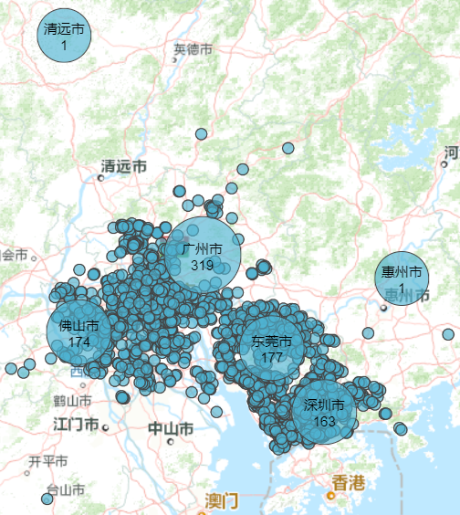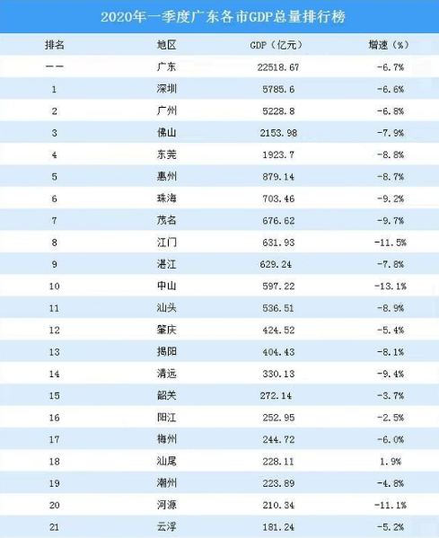

任务所处四个城市为深圳最繁华的四个地方。

## 5.2 问题二的模型建立与求解

### 5.2.1 模型建立

刻画传感器耗电和MC移动充电过程

求解传感器电池容量的关键点是耗电时间的计算。在传感器网络工作过程中，各传感器均以不同的耗电速率工作放电，假如以一次MC到达给传感器电池充满电时刻为计时起点，以下一次MC到达为传感器充电时刻为记时终点，称这样一次MC沿着规划路线对传感器充电的过程为一圈，在这段过程中该传感器耗费的电量与其特定的单位时间耗电速率和该过程总时间密切相关。每个传感器的耗电速率在附件2中已给出，那么解决此问题的关键在于求解耗电时间。

首先假设初始状态的所有传感器满电，MC在数据中心开始沿着问题一规划的路径行驶为路径上各传感器充电，各传感器也从此刻开始耗电。通过讨论，我们发现由于第一圈MC行驶充电时各传感器电池消耗都很小，比如图6离数据中心最近的1号传感器，若它是第一个访问的传感器，那么它的电池消耗时间只有MC在0-1路上行驶的时

 

图5  MC充电第一圈耗电时间示意图 图6 MC充电第n圈耗电时间示意图

间。以1号传感器为例，第二圈过程中1号充电器耗电时间是由MC沿整个路径行驶的时间加上除一号传感器外所有传感器的充电时间，可以发现第二圈的耗电时间比第一圈耗电时间大，以此类推，其他的传感器也具有相同的情况，并且各传感器的耗电时间随着行驶圈数的增大而增大，最终趋于一个稳定的值。可以得到*i*号传感器在第*a*圈的耗电时间的表达式：

|  |  |
| --- | --- |
|  | （6） |

其中，表示整个路径的MC行驶时间，表示第i号传感器在第a圈的充电时间，行驶时间计算方式：

|  |  |
| --- | --- |
|  | （7） |

为了计算第i号传感器在第a圈的充电时间，将第a圈中一个节点的充电时间加从前一个点到该点的行驶时间记为，在模拟每一圈的过程中进行记录并更新，通过叠加上一圈除i号传感器外所有的耗电时间即可得到。

### 5.2.2模型求解

计算最大的消耗电量，除耗电时间外，还要给出电量消耗和充电过程中的相关参数，综合了对实际应用场景的模拟以及对前人研究的成果，我们对相关进行设置（如下表）。

给定参数的几种表示方式——以传感器的充电速率为例：

根据这个问题，要计算能够保证网络稳定运行的最小电池容量，也就是要确定最大的充电量，传感器不论耗电速率多大，都有相同的充电速率，可以通过找到最大的充电量来确定电池容量。影响充电量的因素有很多，其中最重要的两点是MC充电速率和传感器耗电时间，由于MC的充电速率不变，所以，先给出传感器充电速率的表达。

 （1）

根据相关资料[5]，一般传感器的耗电速率为0.05J/bit，传感器每秒大约发送4000bit的数据，MC的充电速率为5J/s，通过传感器耗电速率和MC充电速率的比例关系（式）可以求出MC充电速率为174mA/h。由于传感器的耗电和MC的充电速率因产品型号各异，根据求出的一般情况下传感器充电速率，可以认为传感器的充电速率呈一维正态分布，即



表2 WRSN参数表

|  |  |  |
| --- | --- | --- |
| 参数名称 | 符号 | 数值 |
| 传感器充电速率 | r | 174mA/h |
| MC移动速率 | v | 60km/h |
| 电量阈值 | f | 0.2E |
| 传感器耗电速率 | u | 见附件2 |

根据前面对传感器耗电和MC移动充电时间计算的描述，我们采用算法实现这个计算机模拟的过程，算法流程图如下（如图8）：



图7 传感器充电耗电计算机模拟程序流程图

利用matlab软件实现上述过程，得到随着遍历最优序列的圈数，电量损失最大值的变化曲线（如图9）：

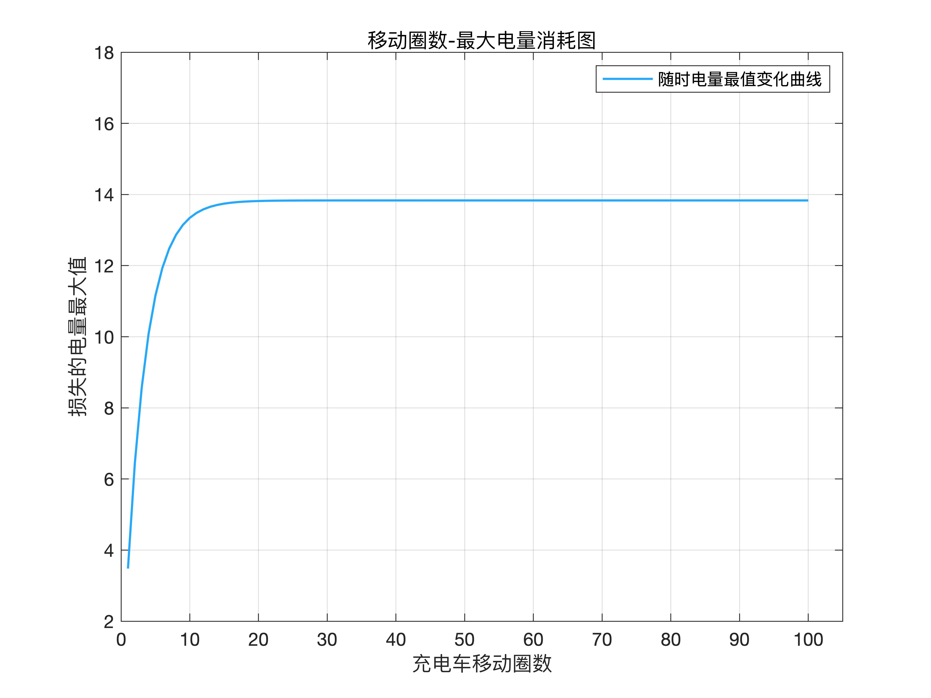

图8 网络中最大耗电量随MC行驶圈数变化图

从上图可以看出在循环20圈后目标值的变化已经很小，说明20圈后每个传感器的充电时间和耗电时间基本不变，结合具体数据得到最大损失电量稳定在13.8330 mA。结合我们查询的资料，得到电量阈值大约为电池总电量的20% , 以BA 表示电池总电量，f表示电量阈值，可知传感器电池电量计算公式：

|  |  |
| --- | --- |
|  | （8） |

代入数值求得BA =17.2912 mA，由此可知各传感器电池容量最小是17.2912 mA。

### 5.2.3 模型合理性检验

为了检验模型和算法的合理性，我们选取MC充电速率和MC移动速度两个参数，通过对数值进行一定范围扰动，观察电池电量与两者之间的变化关系，通过MATLAB软件求解结果如下：



图9 移动速度与电池电量变化关系图 图10 充电速度与电池电量变化关系图

由图10、图11可知，随着MC的移动速度和充电速率的增加，传感器电池电量呈线性递减状态，在现实生活中，MC移动速度越快会导致路途行驶耗时变短，同时会减小网络中所有传感器的耗电时间，那么保证该网络稳定运行的传感器电池电量也会减小；同理，充电速率也是通过影响耗电时间而对电池容量要求变小，所以得出的结果基本符合实际。而且移动速度在0.2km/h的扰动范围中就会引起电池电量大约0.1mA的变化范围，充电速率在0.2mA/h的扰动范围中会引起电池电量大约0.1mA的变化范围，说明MC的移动速度和充电速率对传感器电池电量影响较大，并且两者重要地位大致相同。

## 5.3 问题三的模型建立与求解

### 5.3.1 多MC充电路线规划模型的建立

1.优化目标的确定

|  |  |
| --- | --- |
|  | （9） |

2.约束条件分析

|  |  |
| --- | --- |
|  | （10） |

|  |  |
| --- | --- |
|  | （11） |

规划过程中，因为三角形两边之和大于第三边，易得四个MC中只派出一个MC工作，而剩余MC在数据中心闲置是充电总路线距离最短的情况（见图13）。为了满足问题三的要求保证每个MC均正常工作且使得，即每个MC都必须访问非数据中心外的至少一个节点，可以通过式(10)和式(11)条件相结合达成约束。



图12 总距离上单MC优于多MC示意图

每个传感器集合的子集中都不能产生不与数据中心相连的支路，比如传感器集合产生闭路，其中并没有与数据中心相连，因此作为支路被消除[4]。消除图中其他支路的条件可表示为：

|  |  |
| --- | --- |
|  | （12） |

综合目标函数和约束条件的讨论，我们得到多MC移动充电路径规划的0-1规划模型如下：

目标函数： 

|  |  |
| --- | --- |
|  | （13） |

### 5.3.2 模型求解

根据前面建立的模型，考虑到多MC充电路径方案数量大，一般算法收敛速度慢，因此通过MATLAB软件利用模拟退火算法求解单MC的最短充电路径，算法流程图如图（如图14）：



图13 模拟退火算法流程图

加分析

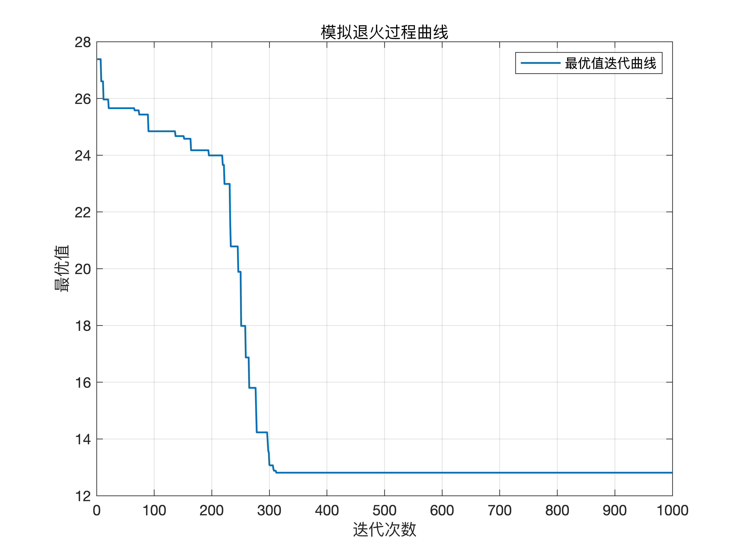

图14 多MC移动充电路线规划图

如图15，经过313次迭代得到最大耗电量的稳定值，即得到最优解，计算出MC最短的充电路线总路程为12.756km，各MC的传感器访问路径如下（如图16、表4）：

表3 多MC最短充电路径规划结果表

|  |  |
| --- | --- |
| 最短路线距离 | 12.756km |
| 1号MC路线 | 1→2→1 |
| 2号MC路线 | 1→10→8→7→15→12→9→13→16→28→17→14→11→6→1 |
| 3号MC路线 | 1→4→5→23→29→25→24→22→30→27→26→19→20→21→18→1 |
| 4号MC路线 | 1→3→1 |

最优规划的路径图如下：

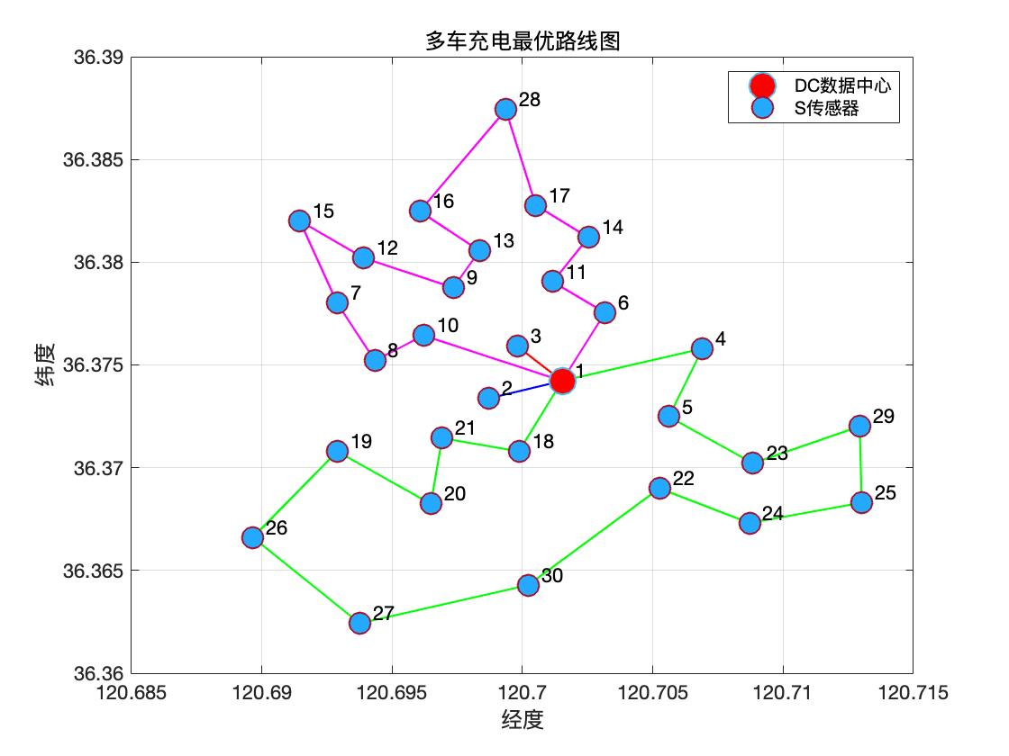

图15 多MC移动充电路线规划图

加分析

### 5.3.3 求解传感器电池容量

得到四个MC访问路径后，分别代入问题二中求解电池电量的程序利用计算机模拟的方法求解电池电量。

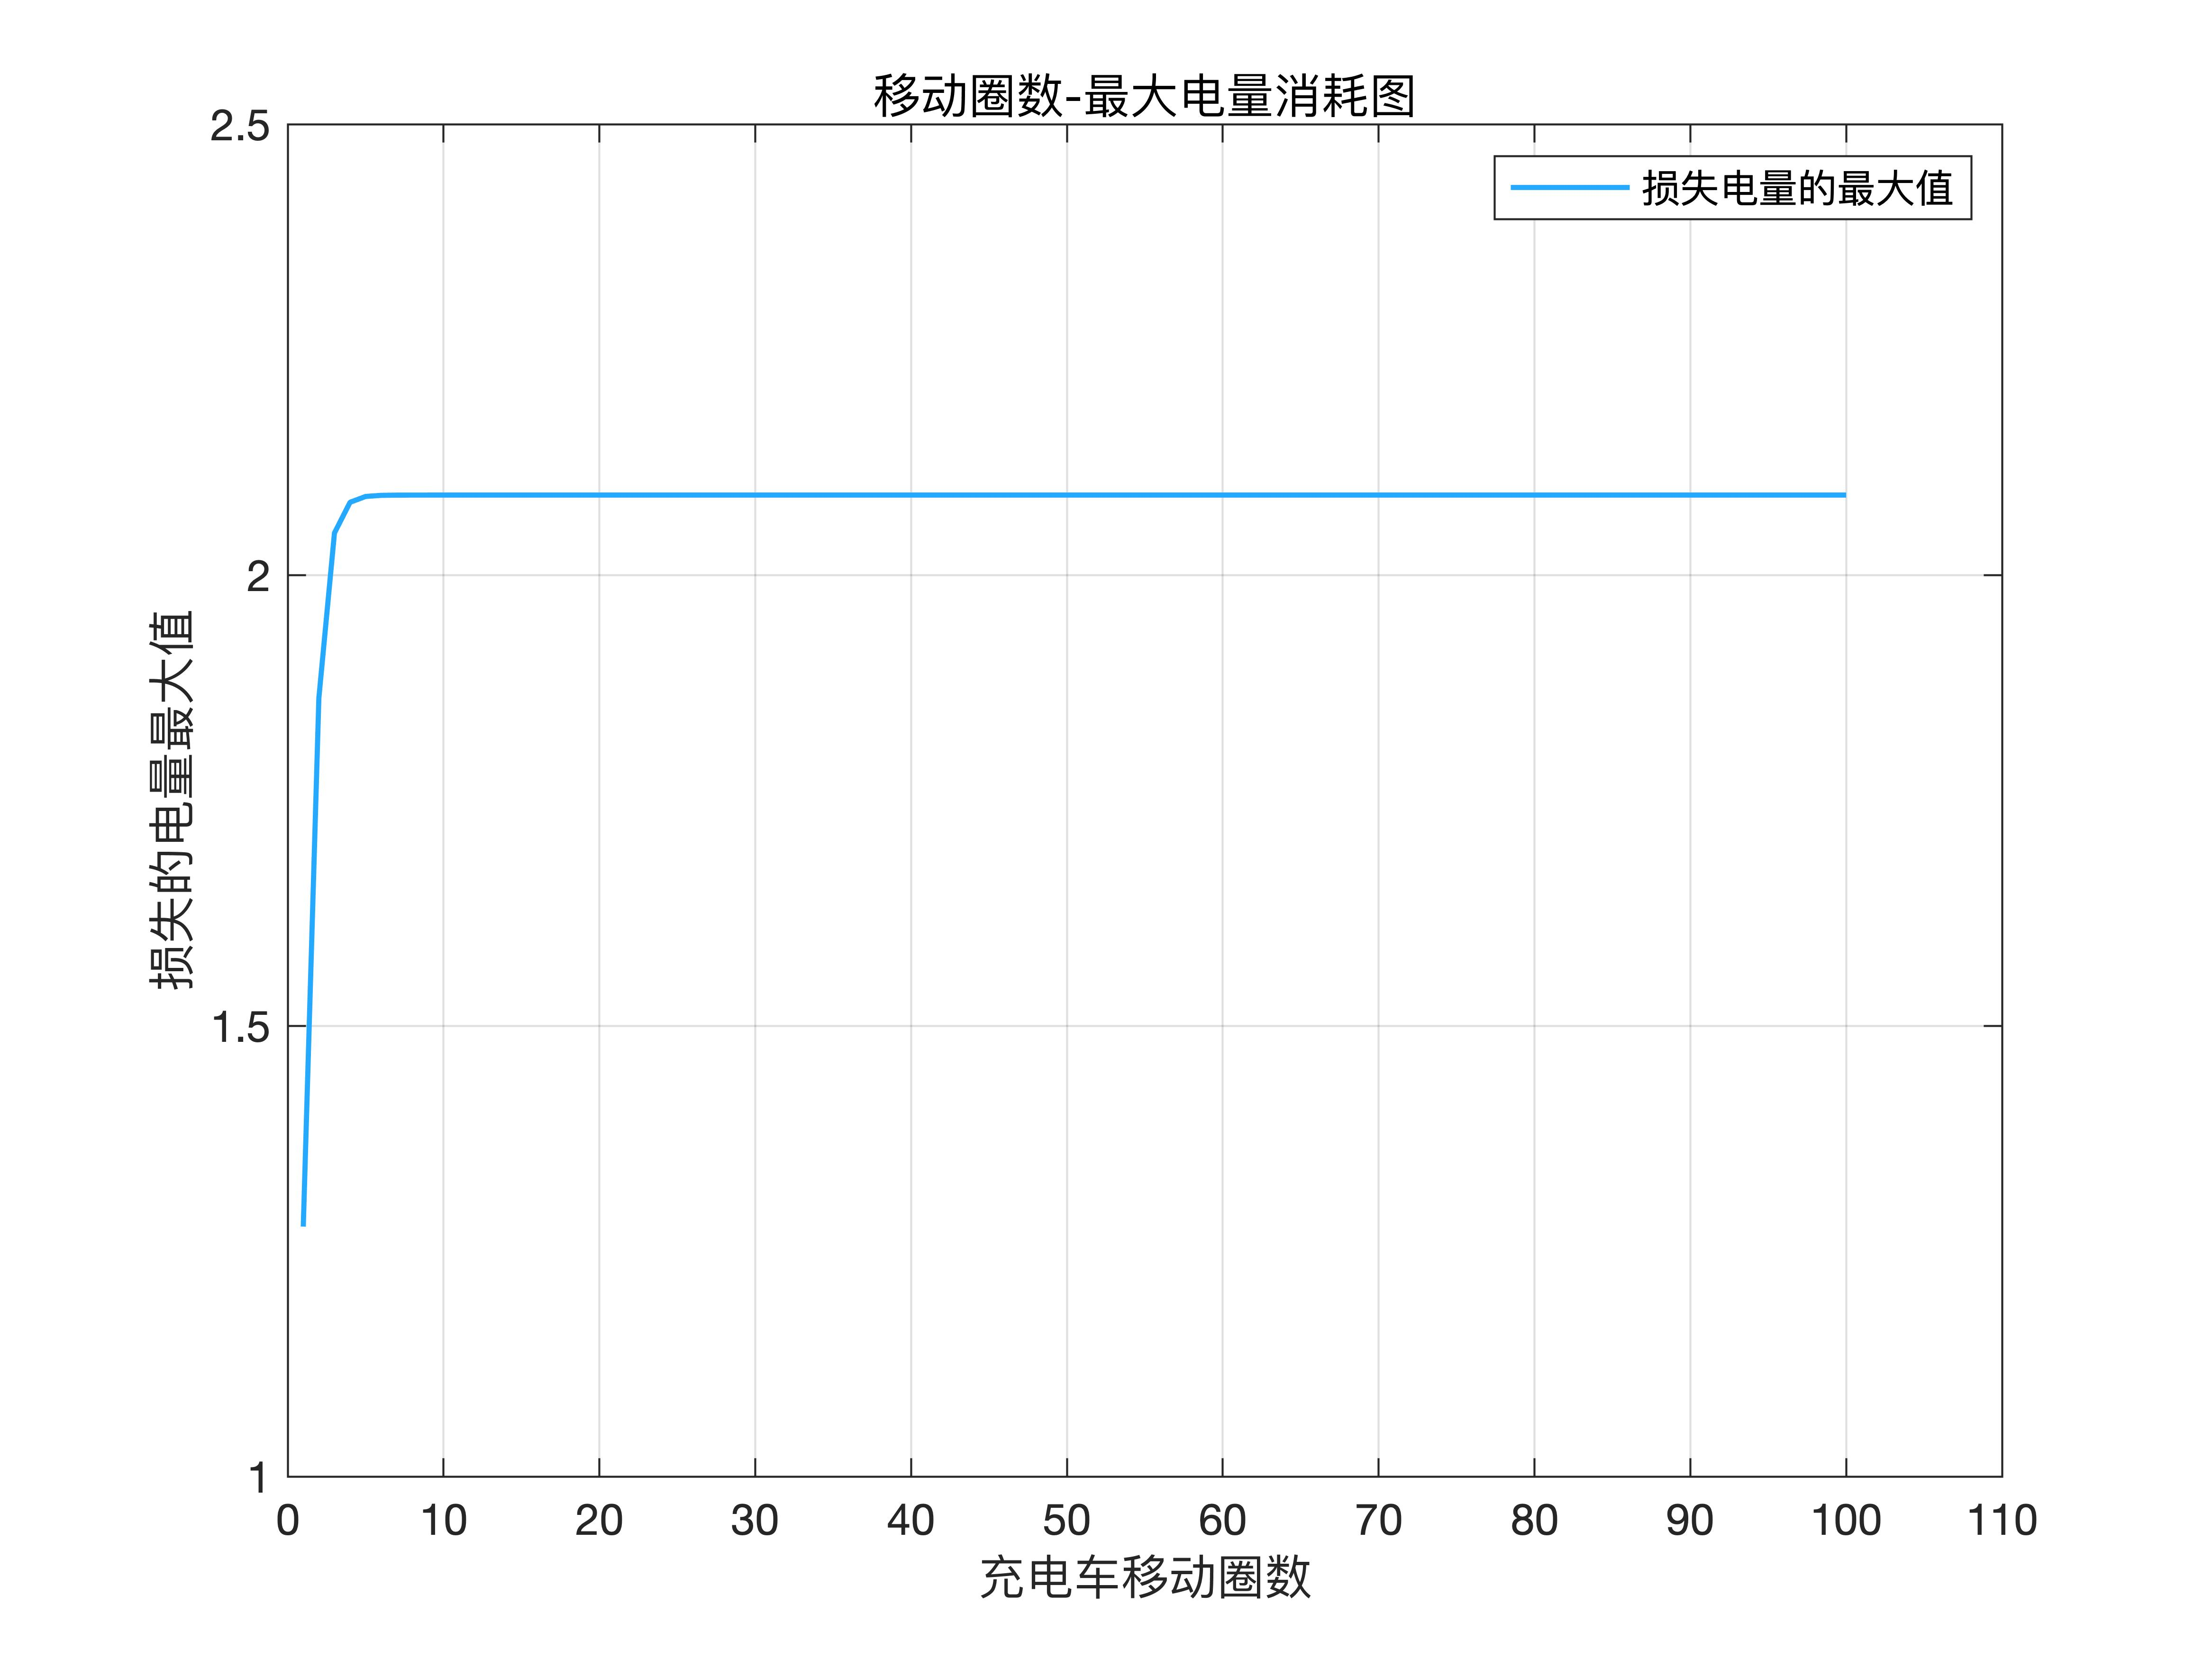

图16 多MC移动充电模式下最大消耗电量随MC行驶圈数变化图

由上图（如图17）可得，多MC移动充电模式下经过5圈最大消耗电量即达稳定，并且最大消耗电量为2.0886 mA，比单MC移动充电模式下最大消耗电量小得多，这是由于多MC充电时，四个MC的最短路径均包含数量较少的传感器，减少了行驶路程的同时大大减少了路径中各传感器的耗电时间，因此最大耗电量较单MC模式的小得多。

将最大耗电量代入式(6)，即可求得多MC移动充电模式下传感器网络每个传感器电池容量为2.6108 mA。

# 八、模型的评价与推广

## 8.1 模型的优点

1.利用计算机模拟方法模拟了完整的传感器耗电、MC移动充电过程。

2.问题二通过充电速率和MC移动速率对模型算法进行了合理性检验，验证了模型的合理性和结果的可靠性。

3.根据移动充电器的充电特征，将所有传感器始终不低于电量阈值的电池电量问题，转化为求耗电最多的传感器电量问题，符合现实应用场景，同时简化了问题。

## 8.2 模型的缺点

1.确定参数时具有一定的主观性，与真实数值存在一定的误差。

2. 规划模型较为繁琐，不易理解；因此， 寻找更加简洁的规划刻画各个调度关系，是模型改进的方向。

## 8.3 模型的推广

问题一与问题三中充电路线的规划问题实际上是TSP问题，是已被论证的NP-C问题，本文利用0-1变量，根据题目要求建立了约束方程组来求解TSP问题，模型简单易懂，思路清晰，可根据具体的要求进行改进，同样适用于生活中各种最短路径问题。

在问题三派出四个移动充电器充电的过程中，除了使四个移动充电器在路中总的能量消耗最小之外，还可以考虑使四个移动充电器的总充电时间最短，四个充电器的充电任务平衡等目标。

# 参考文献

[1]司守奎, 孙兆亮, 孙玺菁. 数学建模算法与应用[M]. 国防工业出版社, 2015.

[2]刘康勇. 无线可充电传感器网络的移动充电规划方法研究[D].桂林理工大学,2019.

[3]罗卢杨,龙继东,唐小军.灾情巡视路线寻优模型[J].数学的实践与认识,1999(01):3-5.

[4]胡士娟. 基于改进遗传算法的多旅行商问题的研究[D].江南大学,2019.

附 录

附件清单：

附件1：单MC最短充电路径规划Lingo代码

附件2：

|  |  |  |  |  |  |
| --- | --- | --- | --- | --- | --- |
| 程序编号 | T1 | 文件名称 | TSP.lg4 | 程序说明 | 分支定界计算单MC最短距离 |
| model:  title 充电路线规划问题;  sets:  sensor/1..30/:s; !定义30个传感器;  distance(sensor,sensor):d,x; !定义节点间距离d、是否选择ij路径x;  endsets  data:  d = @ole('C:\Users\dell\Desktop\data\第一问','distance')  !用@ole函数从excel中定义的数据块读取数据并赋值给变量d;  enddata  n=@size(sensor); !将传感器总数赋值给变量n;  min=@sum(distance:d * x); !目标函数：总距离最短;  @for(sensor(k):  @sum(sensor(i)|i#ne#k:x(i,k))=1; !一个节点只有一个入边;  @sum(sensor(j)|j#ne#k:x(k,j))=1; !一个节点只有一个出边;  @for(sensor(j)|j#gt#1#and#j#ne#k:  s(j)>=s(k)+x(k,j)-  (n-2)*(1-x(k,j))+  (n-3)*x(j,k)));  @for(distance:@bin(x)); !定义0-1变量，是否选取ij路径;  @for(sensor(k)|k#gt#1:  s(k)<=n-1-(n-2)*x(1,k);  s(k)>=1+(n-2)*x(k,1)); !消除支路约束;  end | | | | | |
| 程序编号 | T2 | 文件名称 | main2.m | 程序说明 | 计算路径距离 |
| %% 读取数据  load('Data.mat');  Path = MinPath;Path=[Path,1];d=distance;  de = xlsread('C题附件2.xlsx');  de (:,1)=[]; % 剔除数据中心  de (:,1)=[];  %% 参数设定  MaxN = 100 ; % 充电车循环行走的次数  lv = 174; %充电的速率  mv = 40; %充电车移动的速度  ba = zeros(1,MoveV);  n = length(Path);  ne = zeros(1,n-1); % 每个结点当前电量  me = zeros(1,n-1); % 储存每个节点最小电量  me = 1./me; % 初始化最小值  lmin = zeros(1,MaxN); % 每一圈中电量损失最大值  nltime = zeros(1,30); % 存储每个节点充电的最大时间  %% 充电车移动求解最大电量消耗值  for iter = 1:MaxN  tatime = 0; % 记录当前环行总时间  for i = 2 : n % 访问所有节点  % 此节点消耗时间加上移动至当前节点花费的时间  tstime = d( Path(i-1) , Path(i) ) / mv;  tatime = tatime + tstime;  if i ~= n  % 减去访问此节点前消耗的总时间  ne( Path(i) ) = ne( Path(i) ) - tatime * de( Path(i) );  me( Path(i) ) = min( me( Path(i) ) , ne( Path(i) ) ); %更新最小值  lmin(iter) = min( lmin(iter) , me( Path(i) ) ); % 更新当前遍历中的最小值  ltime = ( abs( ne( Path( i ) ) )) / lv; % 当前点充电的时间  nltime(i) = max(ltime,nltime(i));  tstime = tstime + ltime; % 本次的时间加上充电的时间  tatime = tatime + ltime; % 总时间加上本次充电的时间  ne( Path(i) ) = 0; % 完成充电,电量损失为0  end  for j = 2 : i-1 %之前的所有节点减去当前点花费的时间  ne( Path(j) ) = ne( Path(j) ) - tstime * de( Path(j) );  end    %% 当前节点前减去这个节点充电时间和抵达路径时间和  for j = 2 : i-1  me( Path(j) ) = min( me ( Path(j) ) , ne ( Path(j) ) );  lmin(iter) = min( lmin(iter) , me(Path(j)) ); %更新最小值  end    end  end  %% 最小值数据化可视化  x= 1:1:MaxN;  lmin=lmin.*(-1)  plot(x,lmin,'linewidth',1.3,'color',[36,169,255]/255);  title('移动圈数-最大电量消耗图');  legend('损失电量的最大值');  axis([0 110 95 600]);  xlabel('充电车移动圈数');ylabel('损失的电量最大值');  grid on  %% 求电池电量  % 每个的电量不能低于20%  maxltime = max(nltime)  lose = max(lmin)  ba = lose / 0.8 | | | | | |
| 程序编号 | T3-1 | 文件名称 | main3.m | 程序说明 | 计算和最小的多充电车距离 |
| clc;clear;  load('Data.mat')  [MinPath,MinDistance,record] = Min_MTsp(29 , 4 ,distance);  fprintf('求得的最短路线距离为 : %d\n',MinDistance);  for i = 1 : length(MinPath)  MinPath(i) = MinPath(i) + 1;  end  MinPath  index = find(MinPath == 1);  %% 分别得到4条路径的值  Path1 = MinPath(1:index(1)-1);Path1 = [1,Path1];  Path1(Path1==1) =[];  Path1 = [1,Path1];Path1 = [Path1,1]  Path2 = MinPath(index(1)+1:index(2)-1);Path2 = [1,Path2];  Path2(Path2==1) =[];  Path2 = [1,Path2];Path2=[Path2,1]  Path3 = MinPath(index(2)+1:index(3)-1);Path3 = [1,Path3];  Path3(Path3==1) =[];  Path3 = [1,Path3]; Path3=[Path3,1]  Path4 = MinPath(index(3)+1:end);Path4 = [1,Path4];  Path4(Path4==1) =[];  Path4 = [1,Path4];Path4=[Path4,1]  %% 画出MTsp 路线图  figure(1);  length(Path1)-1  for a = 1:length(Path1)-1  b = a+1;  loc_a = location( Path1 (a) , : ); u_a = loc_a(1); v_a = loc_a(2);  loc_b = location( Path1 (b) , : ); u_b = loc_b(1); v_b = loc_b(2);  plot([u_a,u_b],[v_a,v_b],'-','linewidth',1.1,'color','b','HandleVisibility','off')  hold on  end  length(Path2)-1  for a = 1:length(Path2)-1  b = a+1;  loc_a = location( Path2 (a) , : ); u_a = loc_a(1); v_a = loc_a(2);  loc_b = location( Path2 (b) , : ); u_b = loc_b(1); v_b = loc_b(2);  plot([u_a,u_b],[v_a,v_b],'-','linewidth',1.1,'color','r','HandleVisibility','off')  hold on  end  length(Path3)-1  for a = 1:length(Path3)-1  b = a+1;  loc_a = location( Path3 (a) , : ); u_a = loc_a(1); v_a = loc_a(2);  loc_b = location( Path3 (b) , : ); u_b = loc_b(1); v_b = loc_b(2);  plot([u_a,u_b],[v_a,v_b],'-','linewidth',1.1,'color','g','HandleVisibility','off')  hold on  end  length(Path4)-1  for a = 1:length(Path4)-1  b = a+1;  loc_a = location( Path4 (a) , : ); u_a = loc_a(1); v_a = loc_a(2);  loc_b = location( Path4 (b) , : ); u_b = loc_b(1); v_b = loc_b(2);  plot([u_a,u_b],[v_a,v_b],'-','linewidth',1.1,'color','m','HandleVisibility','off')  hold on  end  for i=1:30  text(location(i,1)+0.0005,location(i,2)+0.0005,num2str(i));  hold on  end  hold on  plot(location(1,1),location(1,2),'o','MarkerSize',15,'MarkerFaceColor','r');hold on;  tmp=location(1,:);  location(1,:)=[];  plot(location(:,1),location(:,2),'o','MarkerSize',12,'MarkerFaceColor',[36,169,255]/255);  grid on  location=[tmp;location];  title('多车充电最优路线图');  xlabel('经度');ylabel('纬度');  legend('DC数据中心','S传感器');  %% 画出最优解随迭代次数的变化曲线  figure(2);  x=1:1:length(record);  plot(x,record,'linewidth',1.3);  grid on  title('模拟退火过程曲线');  legend('最优值迭代曲线');  xlabel('迭代次数');ylabel('最优值');  save('FourPath','Path1','Path2','Path3','Path4'); | | | | | |
| 程序编号 | T3-2 | 文件名称 | Min_MTsp.m | 程序说明 | SA计算4车距离最小路径 |
| function [MinPath,MinMaxD,record] = Min_MTsp(city_num , salesman_num , d)  %% 参数初始化  T0 = 1000; % 初始温度  T = T0; % 迭代温度为初始温度  MaxN = 1000; % 最大迭代次数  Lk = 500; % 每个温度下的迭代次数  alpha = 0.97; % 温度衰减系数  %% 生成初始解的代码  path0 = randperm(city_num); % 1~n的随机序列的初始路径  for i = 1:salesman_num-1 %path0 中随机插入3个0  len = length(path0); %计算此时pat0的长度,不断插入0,长度不断增加  ind = randi(len); %生产个1en之间的随机数,ind表示要插入1的位置  path0 = [ path0(1:ind),0,path0(ind+1:end)]; %插入0  end  %% 初始化用来保存中间结果的行走路径和距离的取值  iter_path = path0; %初始为迭代开始的初始路径  [path0_ , CarNum_ ] = DealPath(path0,salesman_num); %处理插入后的数据  [iter_result,~] = CalMTspDistance(path0_ , CarNum_ , d); % 计算当前路径的距离  %% 模拟退火过程  record = [];  for iter = 1 : MaxN % 最大迭代次数  MinResult = 10000000000;  for i = 1 : Lk % 每个温度迭代次数  %处理插入后的数据  [path0_ , CarNum_ ] = DealPath(path0,salesman_num);  if CarNum_< 4  result0=100000000;  else  % 计算当前路径的距离  [result0 , ~] = CalMTspDistance(path0_ , CarNum_ , d);  end  MinResult = min(MinResult,result0);  path1 = GetNewPath(path0); % 生成新的路径  [path1_,CarNum_] = DealPath(path1,salesman_num);  if CarNum_< 4 % 设置惩罚  result1=100000000;  else  [result1 , ~] = CalMTspDistance(path1_,CarNum_,d);  end  MinResult = min(MinResult,result1);  if ~isempty(record)  MinResult = min ( MinResult , record( length(record) ) );  end  if result1 < result0 % 新路径更优  path0 = path1; % 更新当前路径为新路径  iter_path = [iter_path; path1]; % 记录路径  iter_result = [iter_result; result1]; % 记录距离  else  p = exp(-(result1 - result0)/T); % Metropolis 准则计算概率  if rand(1) < p % 随机数和这个概率比较小于则接受劣解  path0 = path1; % 更新当前路径为新路径  end  end  end  record = [record,MinResult];  T = alpha*T; % 温度下降  end  [MinMaxD, idx] = min(iter_result); % 找到最小距离的值及其下标  MinPath = iter_path(idx,:); % 据下标找到最优路径  end | | | | | |
| 程序编号 | T3-3 | 文件名称 | DealPath .m | 程序说明 | 根据隔板拆解得到4条路径 |
| function [cpath, k] = DealPath(path, salesman_num)  cpath = cell(salesman_num,1); % 元胞数组,存储每个旅行商经过城市  index = find(path == 0); % 找到所有隔板位置  k=1;  for i = 1:salesman_num-1  if i == 1 % 如果是第1个隔板  c = path(i:index(i)-1); % 提取第一个旅行商经过的城市  else  c = path(index(i-1)+1:index(i)-1);% 提取中间的旅行商所经过的城市  end  if ~isempty(c) % 只有c非空的话才保存  cpath{k} = c; %把c保存到元胞cpath的第k个位置表示第k个旅行商的路径  k = k+1; % 参与工作的旅行商数目+1  end  end  c = path( index(end) + 1 : end ); % 最后一个旅行商经过的城市  if ~isempty(c)  cpath{k} = c;  else  k = k-1;  end  cpath = cpath(1:k); % 只保留元胞中前k中非空的部分  end | | | | | |
| 程序编号 | T3-4 | 文件名称 | CalMTspDistance.m | 程序说明 | 计算所有车距离和 |
| function [cost, every_cost] = CalMTspDistance(cpath, k, d)  every_cost = zeros(k,1); %初始化每个旅行商的路程长度全为0  for i = 1:k %对每个旅行商开始循环  path_i = cpath{i}; %第i个旅行商所经过的路线  n = length(path_i); %第i个旅行商经过的城市的数量  if n>=26 % 惩罚因子  every_cost(i) = every_cost(i) + 100000;  elseif n==1 && path_i(1) == 0  every_cost(i) = every_cost(i) + 100000;  elseif n==0  every_cost(i) = every_cost(i) + 100000;  end  for j = 1:n  if j == 1% d中的第一个位置表示起始的城市  every_cost(i) = every_cost(i) + d(1,path_i(j) + 1);  else  every_cost(i) = every_cost(i) + d( path_i (j-1) + 1,path_i(j)+1);  end  end  % 加上从最后一个城市返回到起始城市的路程  every_cost(i) = every_cost(i) + d(path_i(end)+1,1);  end  cost = sum(every_cost);  end | | | | | |
| 程序编号 | T3-5 | 文件名称 | GetNewPath.m | 程序说明 | 产生新路径 |
| function path1 = GetNewPath(path0)  % path0: 原来的路径  n = length(path0);  % 随机选择三种产生新路径的方法  p1 = 0.33; % 交换法产生新路径的概率  p2 = 0.33; % 移位法产生新路径的概率  r = rand(1); % 随机生成一个[0 1]间均匀分布的随机数  %% 使用交换法产生新路径  if r < p1  c1 = randi(n); % 1~n中的随机整数  c2 = randi(n);  path1 = path0; % 将path0的值赋给path1  path1(c1) = path0(c2); %path1第c1位置的元素为path0第c2位置的元素  path1(c2) = path0(c1); %path1第c2位置的元素为path0第c1位置的元素  path1(path1==1)=[];  path1=[1,path1];  %% 使用移位法产生新路径  elseif r < p1+p2  c1 = randi(n); % 生成1-n中的一个随机整数  c2 = randi(n);  c3 = randi(n);  sort_c = sort([c1 c2 c3]); % 对c1 c2 c3从小到大排序  c1 = sort_c(1); c2 = sort_c(2); c3 = sort_c(3); %顺序大小满足c1<=c2<=c3  tem1 = path0(1:c1-1);  tem2 = path0(c1:c2);  tem3 = path0(c2+1:c3);  tem4 = path0(c3+1:end);  path1 = [tem1 tem3 tem2 tem4];  path1(path1 == 1)=[];  path1=[1,path1];  %% 使用倒置法产生新路径  else  c1 = randi(n); % 生成1-n中的一个随机整数  c2 = randi(n); % 生成1-n中的一个随机整数  if c1 > c2 % 如果c1比c2大，就交换c1和c2的值  tem = c2;  c2 = c1;  c1 = tem;  end  tem1 = path0(1:c1-1);  tem2 = path0(c1:c2);  tem3 = path0(c2+1:end);  path1 = [tem1 fliplr(tem2) tem3];  % 改变移动顺序产生新路径  path1(path1==1)=[];  path1=[1,path1];  end  end | | | | | |
| 程序编号 | T3-6 | 文件名称 | main3_2.m | 程序说明 | 计算四车路径最小电池容量 |
| clc;clear;  load('FourPath.mat');  load('Data.mat');d=distance;  de = xlsread('C题附件2.xlsx');  de (:,1)=[]; % 剔除掉出发点  de (:,1)=[];  %% 参数设定  MaxN = 100 ; % 充电车循环行走的次数  lv = 174; %充电的速率  mv = 40; %充电车移动的速度  n=31;  ne = zeros(1,n-1); % 每个结点当前的电量  mine = zeros(1,n-1); % 储存每个节点的最小电量  mine = 1./mine; % 初始化最小值  lmin = zeros(1,MaxN); % 存储每个  nltime = zeros(1,30); % 存储每个节点充电的最大时间  %% 充电车移动求解最大电量消耗值  for iter = 1:MaxN  tatime = 0; % 记录当前环行走消耗的总时间  %% 第一个 充电车的行驶路径  for i = 2 : length(Path1) % 访问所有节点  tstime = d( Path1(i-1) , Path1(i) ) / mv; % 移动到当前点花费的时间  tatime = tatime + tstime; % 累计总时间  if i ~= n  ne( Path1(i) ) = ne( Path1(i) ) - tatime * de( Path1(i) ); % 减去总时间  mine( Path1(i) ) = min( mine( Path1(i) ) , ne( Path1(i) ) ); %更新最小值  lmin(iter) = min( lmin(iter) , mine( Path1(i) ) ); % 更新最小值  ltime = ( abs( ne( Path1( i ) ) )) / lv; % 当前点充电的时间  nltime(i) = max(ltime,nltime(i));  tstime = tstime + ltime; % 本次的时间加上充电的时间  tatime = tatime + ltime; % 总时间加上本次充电的时间  ne( Path1(i) ) = 0; % 完成充电后当前节点无电量损失  end  for j = 2 : i-1 %之前的所有节点减去当前点花费的时间  ne( Path1(j) ) = ne( Path1(j) ) - tstime * de( Path1(j) );  end  for j = 2 : i-1 %更新最小值  mine( Path1(j) ) = min( mine ( Path1(j) ) , ne ( Path1(j) ) );  lmin(iter) = min( lmin(iter) , mine(Path1(j)) ); %更新当前圈数的最小值  end  end  %% 第二个 充电车的行驶路径  tatime = 0; % 记录当前环行走消耗的总时间  for i = 2 : length(Path2) % 访问所有节点  tstime = d( Path2(i-1) , Path2(i) ) / mv; %从上一个点移动到当前点花费的时间  tatime = tatime + tstime; % 累计总时间  if i ~= n  ne( Path2(i) ) = ne( Path2(i) ) - tatime * de( Path2(i) ); % 减去总时间  mine( Path2(i) ) = min( mine( Path2(i) ) , ne( Path2(i) ) ); %更新最小值  lmin(iter) = min( lmin(iter) , mine( Path2(i) ) ); % 更新最小值  ltime = ( abs( ne( Path2( i ) ) )) / lv; % 当前点充电的时间  nltime(i) = max(ltime,nltime(i));  tstime = tstime + ltime; % 本次的时间加上充电的时间  tatime = tatime + ltime; % 总时间加上本次充电的时间  ne( Path2(i) ) = 0; % 完成充电后当前节点无电量损失  end  for j = 2 : i-1 %之前的所有节点减去当前点花费的时间  ne( Path2(j) ) = ne( Path2(j) ) - tstime * de( Path2(j) );  end  for j = 2 : i-1 %更新最小值  mine( Path2(j) ) = min( mine ( Path2(j) ) , ne ( Path2(j) ) );  lmin(iter) = min( lmin(iter) , mine(Path2(j)) ); %更新最小值  end  end  %% 第三个 充电车的行驶路径  tatime = 0; % 记录当前环行走消耗的总时间  for i = 2 : length(Path3) % 访问所有节点  tstime = d( Path3(i-1) , Path3(i) ) / mv; %从上一个点移动到当前点花费的时间  tatime = tatime + tstime; % 累计总时间  if i ~= n  ne( Path3(i) ) = ne( Path3(i) ) - tatime * de( Path3(i) ); % 减去总时间  mine( Path3(i) ) = min( mine( Path3(i) ) , ne( Path3(i) ) ); %更新最小值  lmin(iter) = min( lmin(iter) , mine( Path3(i) ) ); % 更新最小值  ltime = ( abs( ne( Path3( i ) ) )) / lv; % 当前点充电的时间  nltime(i) = max(ltime,nltime(i));  tstime = tstime + ltime; % 本次的时间加上充电的时间  tatime = tatime + ltime; % 总时间加上本次充电的时间  ne( Path3(i) ) = 0; % 完成充电后当前节点无电量损失  end  for j = 2 : i-1 %之前的所有节点减去当前点花费的时间  ne( Path3(j) ) = ne( Path3(j) ) - tstime * de( Path3(j) );  end  for j = 2 : i-1 %更新最小值  mine( Path3(j) ) = min( mine ( Path3(j) ) , ne ( Path3(j) ) );  lmin(iter) = min( lmin(iter) , mine(Path3(j)) ); %更新当前圈数的最小值  end  end  %% 第四个 充电车的行驶路径  tatime = 0; % 记录当前环行走消耗的总时间  for i = 2 : length(Path4) % 访问所有节点  tstime = d( Path4(i-1) , Path4(i) ) / mv; %从上一个点移动到当前点花费的时间  tatime = tatime + tstime; % 累计总时间  if i ~= n  ne( Path4(i) ) = ne( Path4(i) ) - tatime * de( Path4(i) ); % 减去总时间  mine( Path4(i) ) = min( mine( Path4(i) ) , ne( Path4(i) ) ); %更新最小值  lmin(iter) = min( lmin(iter) , mine( Path4(i) ) ); % 更新最小值  ltime = ( abs( ne( Path4( i ) ) )) / lv; % 当前点充电的时间  nltime(i) = max(ltime,nltime(i));  tstime = tstime + ltime; % 本次的时间加上充电的时间  tatime = tatime + ltime; % 总时间加上本次充电的时间  ne( Path4(i) ) = 0; % 完成充电  end  for j = 2 : i-1 %之前的所有节点减去当前点花费的时间  ne( Path4(j) ) = ne( Path4(j) ) - tstime * de( Path4(j) );  end  for j = 2 : i-1 %更新最小值  mine( Path4(j) ) = min( mine ( Path4(j) ) , ne ( Path4(j) ) );  lmin(iter) = min( lmin(iter) , mine(Path4(j)) ); %更新当前圈数的最小值  end  end  end  %% 最小值数据化可视化  figure  x = 1:1:MaxN;  lmin = lmin.*(-1);  plot(x,lmin,'linewidth',1.3,'color',[36,169,255]/255);  title('移动圈数-最大电量消耗图');  legend('损失电量的最大值');  axis([0 110 20 70]);  xlabel('充电车移动圈数');ylabel('损失的电量最大值');  grid on  %% 求电池电量  % 每个的电量不能低于 20%  Maxltime = max(nltime)  Lose = max(lmin)  Battery = Lose / 0.8 | | | | | |